ЛЕКЦИЯ
Дистилляция и квантизация нейросетевых моделей
Теория, математика, инженерная практика
15 иллюстраций · 4 таблицы · практические рецепты и чеклисты
Продолжительность: 2 академические пары (180 минут)
2026

Содержание
Если поля не обновились автоматически при открытии файла, выделите документ (Ctrl+A) и нажмите F9.

1. Введение: зачем сжимать модели

1.1. Разрыв между обучением и эксплуатацией
За последние семь лет размер моделей, задающих уровень качества в обработке языка и изображений, вырос примерно на три порядка. BERT-base 2018 года содержал 110 миллионов параметров и помещался в память бытовой видеокарты. Современные открытые языковые модели насчитывают десятки и сотни миллиардов параметров, и одно только хранение весов требует нескольких серверных ускорителей.
При этом требования к инференсу изменились в противоположную сторону. Модель должна отвечать за сотни миллисекунд, обслуживать тысячи запросов в секунду, работать на телефоне без сети, укладываться в бюджет энергопотребления и в стоимость аренды GPU. Обучение — разовая инвестиция; инференс — постоянные расходы, которые линейно растут вместе с числом пользователей. Именно поэтому сжатие моделей превратилось из академического упражнения в обязательный этап продуктового цикла.
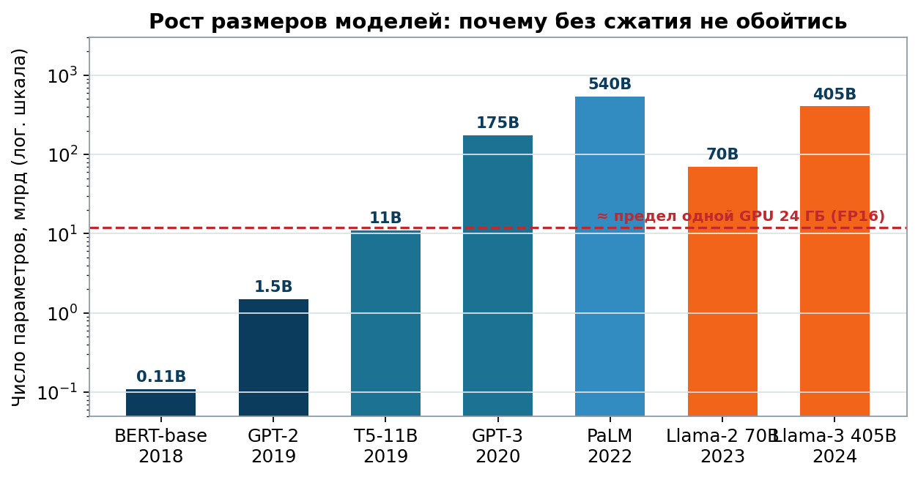
Рис. 1. Рост числа параметров моделей (логарифмическая шкала). Горизонтальная линия показывает, сколько параметров в формате FP16 помещается в 24 ГБ памяти одной потребительской видеокарты.
Из рисунка видно главное: с 2020 года флагманские модели систематически не помещаются в одно устройство. Дальше есть только два пути — наращивать парк оборудования или уменьшать саму модель. Второй путь дешевле на один-два порядка.

1.2. Три ресурса, за которые идёт борьба
- Память. Веса модели с N параметрами в FP16 занимают 2N байт. Для модели на 7 млрд параметров это 14 ГБ только под веса, плюс KV-кэш, плюс активации. Память — самый жёсткий ограничитель: если модель не влезла, вопрос скорости не стоит вовсе.
- Латентность. Авторегрессионная генерация текста упирается не в вычисления, а в пропускную способность памяти: на каждый выданный токен нужно прочитать все веса модели. Сократив разрядность вдвое, мы примерно вдвое сокращаем объём чтения — и примерно вдвое ускоряем генерацию.
- Энергия и стоимость. Целочисленное умножение INT8 на типичном ускорителе требует в 15–20 раз меньше энергии, чем умножение FP32, а доступ к памяти дороже арифметики ещё на порядок. Экономия памяти напрямую конвертируется в экономию электричества.

1.3. Карта методов
Существует четыре больших семейства методов сжатия. Они решают разные задачи, не конкурируют друг с другом и на практике применяются последовательно.
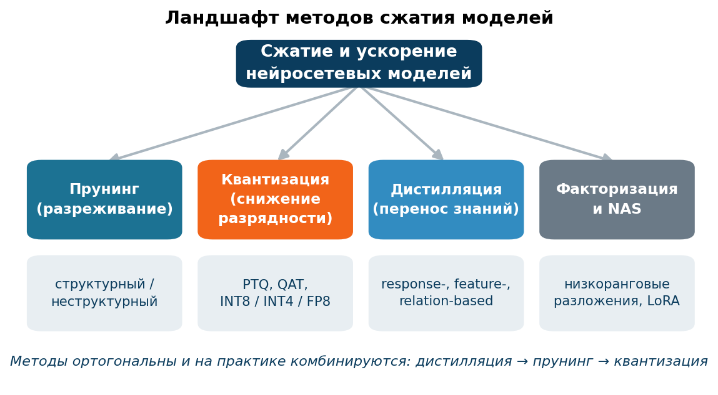
Рис. 2. Основные семейства методов сжатия и ускорения нейросетевых моделей.
Таблица 1. Сравнение основных подходов к сжатию моделей.
Метод | Что меняется | Типичный выигрыш | Цена
Прунинг | Обнуляются веса или удаляются целые нейроны, головы, каналы | ×1,5–3 по размеру; ускорение только у структурного | Нужно дообучение; неструктурная разреженность почти не ускоряет GPU
Квантизация | Снижается разрядность чисел: FP32 → FP16 → INT8 → INT4 | ×2–8 по памяти, ×1,5–3 по скорости | Просадка качества, нужна аппаратная и программная поддержка формата
Дистилляция | Обучается новая, меньшая модель под руководством большой | ×2–10 по размеру и скорости | Полноценное обучение, нужны данные и время GPU
Факторизация, NAS | Матрицы раскладываются в произведение низкоранговых; архитектура ищется автоматически | ×1,5–4 | Сложность реализации, дорогой поиск архитектуры

Ключевая мысль раздела
Дистилляция и квантизация ортогональны. Дистилляция меняет архитектуру и число параметров, квантизация — способ хранения каждого параметра. Их произведение даёт мультипликативный эффект: модель, дистиллированная вдвое и квантизованная в INT4, занимает в 16 раз меньше памяти, чем исходная в FP16.

2. Дистилляция знаний

2.1. Идея
Классическое обучение с учителем использует жёсткие метки: для картинки с кошкой правильный ответ — вектор, где у класса «кошка» стоит единица, а у всех остальных нули. Такая разметка несёт ровно log₂ K бит информации на пример и ничего не говорит о структуре задачи.
Обученная большая модель знает гораздо больше. Она сообщает, что данное изображение на 93 % кошка, на 4 % рысь, на 2 % собака и практически наверняка не дерево. Соотношение между малыми вероятностями — то, что Хинтон назвал «тёмным знанием» (dark knowledge), — кодирует усвоенное моделью представление о сходстве классов. Один такой пример несёт заметно больше информации, чем жёсткая метка.
Дистилляция знаний (knowledge distillation) — это обучение компактной модели-ученика на выходах большой модели-учителя. Подход был предложен Бучилуа и соавторами в 2006 году для сжатия ансамблей и переоткрыт в современном виде Хинтоном, Виньялсом и Дином в 2015 году.
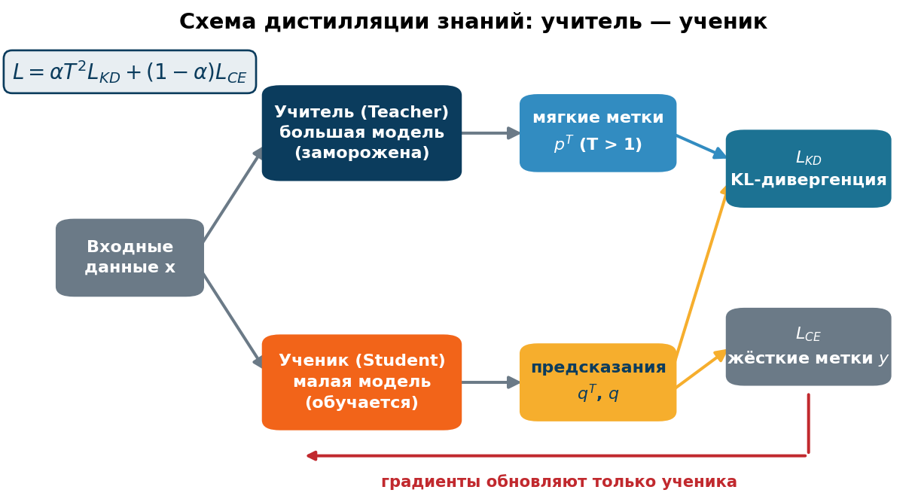
Рис. 3. Схема дистилляции. Учитель заморожен и работает в режиме инференса, градиенты обновляют только параметры ученика.

2.2. Мягкие метки и температура
Проблема в том, что обученная модель обычно переуверена: после softmax почти вся масса вероятности сосредоточена на одном классе, а различия между остальными исчезают в машинном нуле. Чтобы вытащить эту информацию наружу, softmax вычисляют с температурой T:
p_{i}(T) = exp(z_{i} / T) / Σ_{j} exp(z_{j} / T) | (1)

При T = 1 получается обычный softmax. При росте T распределение сглаживается, различия между маловероятными классами становятся численно значимыми. При T → ∞ распределение вырождается в равномерное и вся информация теряется, поэтому температуру подбирают на валидации; типичные рабочие значения — от 2 до 5.
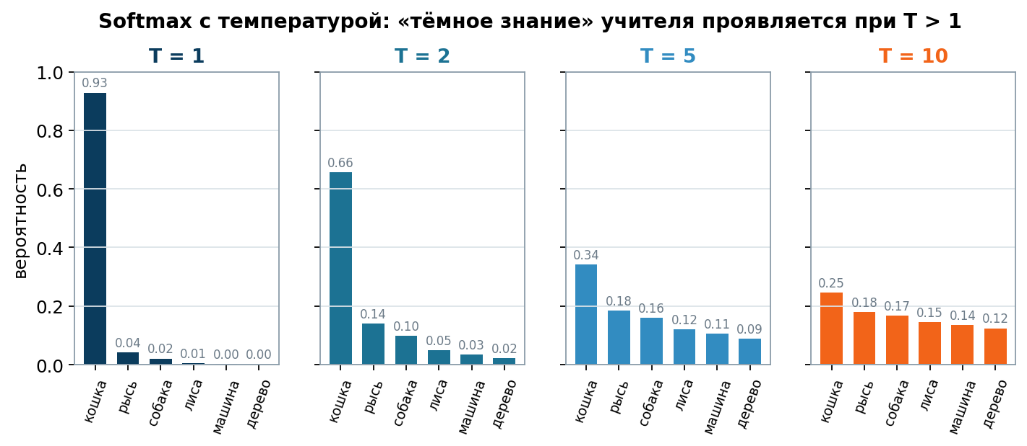
Рис. 4. Одни и те же логиты учителя при разных температурах. При T = 1 ученик видит практически жёсткую метку; при T = 5 отчётливо проступает структура сходства между классами.

2.3. Функция потерь
Ученик обучается на смеси двух сигналов: мягких меток учителя и настоящих жёстких меток. Первый член — расхождение Кульбака — Лейблера между распределениями учителя и ученика, вычисленными при одинаковой температуре; второй — обычная перекрёстная энтропия:
L = α · T² · KL( p(T) ‖ q(T) ) + (1 − α) · CE( y, q(1) ) | (2)

Множитель T² необходим, потому что градиенты от смягчённого softmax масштабируются как 1/T². Без него изменение температуры неявно меняло бы скорость обучения по первому члену, и гиперпараметры пришлось бы подбирать заново при каждой смене T.
Коэффициент α задаёт баланс. Значение α = 0 — это обычное обучение без учителя; α = 1 — чистая дистилляция. На практике α обычно берут в диапазоне 0,5–0,9: сигнал учителя богаче, но жёсткие метки страхуют от переноса его ошибок.
Листинг 1. Комбинированная функция потерь дистилляции (PyTorch)
import torch.nn.functional as F

def kd_loss(student_logits, teacher_logits, targets, T=4.0, alpha=0.7):
# мягкий член: KL между смягчёнными распределениями
s_log_p = F.log_softmax(student_logits / T, dim=-1)
t_p = F.softmax(teacher_logits / T, dim=-1)
soft = F.kl_div(s_log_p, t_p, reduction='batchmean') * (T ** 2)

# жёсткий член: обычная перекрёстная энтропия
hard = F.cross_entropy(student_logits, targets)

return alpha * soft + (1.0 - alpha) * hard

2.4. Что именно переносить: три семейства методов
Логиты — не единственный носитель знания. В зависимости от того, какую часть вычислений учителя мы копируем, различают три семейства.
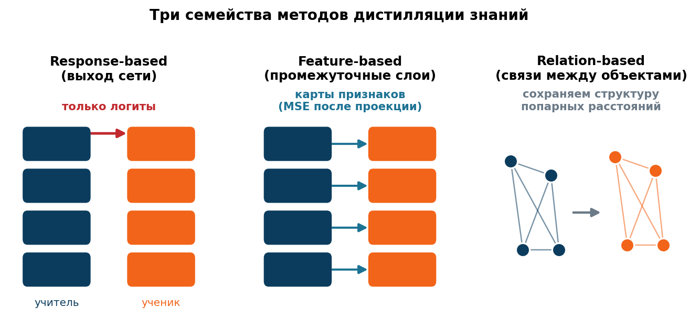
Рис. 5. Три семейства методов дистилляции: по выходам, по промежуточным представлениям и по отношениям между объектами.

Response-based (по отклику)
Переносятся только выходные распределения. Самый простой и самый универсальный вариант: учитель может иметь совершенно другую архитектуру, достаточно совпадения выходного словаря или набора классов. Именно так дистиллируют «чёрные ящики», доступные только через API.

Feature-based (по признакам)
Дополнительно согласуются промежуточные представления: карты активаций, скрытые состояния слоёв, матрицы внимания. Поскольку размерности учителя и ученика различаются, между ними ставят обучаемую линейную проекцию, а расхождение измеряют по MSE. Подход предложен в работе FitNets (2015) и лежит в основе TinyBERT и MobileBERT. Он даёт заметно лучший результат при сильном сжатии, но требует ручного сопоставления слоёв.

Relation-based (по отношениям)
Переносится структура: попарные расстояния между представлениями объектов внутри батча, углы между ними, матрицы Грама. Идея в том, что ученику не обязательно воспроизводить само пространство признаков учителя — достаточно сохранить геометрию отношений. Хорошо работает в метрическом обучении и поиске.

2.5. Схемы организации обучения
- Offline. Учитель обучен заранее и заморожен. Выходы можно посчитать один раз и сохранить на диск, что радикально удешевляет обучение ученика. Стандартный производственный вариант.
- Online. Учитель и ученик обучаются одновременно, обмениваясь предсказаниями (deep mutual learning). Применяется, когда готового сильного учителя нет.
- Self-distillation. Учитель и ученик — одна и та же архитектура: глубокие слои учат мелкие, либо модель учится на собственных предсказаниях предыдущей эпохи. Даёт прирост качества без сжатия — эффект, близкий к регуляризации через label smoothing.

2.6. Дистилляция трансформеров: что показала практика
Языковые модели оказались особенно благодарным объектом для дистилляции, поскольку избыточность в них велика, а словарь выходных токенов у учителя и ученика совпадает.
Таблица 2. Известные дистиллированные модели и их характеристики (по данным оригинальных публикаций).
Модель | Учитель | Сжатие | Сохранённое качество | Что переносится
DistilBERT (2019) | BERT-base | ×1,7 (66 млн параметров) | ≈ 97 % от GLUE учителя, ×1,6 быстрее | Логиты, скрытые состояния, косинусная близость эмбеддингов
TinyBERT (2020) | BERT-base | ×7,5 (14,5 млн) | ≈ 96 % на GLUE | Эмбеддинги, матрицы внимания, скрытые состояния, логиты; две стадии — на предобучении и на задаче
MobileBERT (2020) | BERT-large с bottleneck | ×4,3 (25 млн) | Сопоставимо с BERT-base, ×5,5 быстрее на телефоне | Послойный перенос признаков и внимания
Sequence-level KD (2016) | Ансамбль NMT | ×10 по числу параметров | Потеря 0,2–1,0 BLEU | Не распределения по токенам, а сгенерированные учителем последовательности
Reasoning-дистилляция (2024–2025) | Крупная reasoning-модель | от ×10 | Значительная доля качества на математике и коде | Полные цепочки рассуждений как обучающие данные

2.7. Практический рецепт
- Взять максимально сильного учителя, который вам доступен, и убедиться, что он действительно хорош на вашем распределении данных. Ученик не может быть лучше учителя по тем аспектам, которым тот его учит.
- Выбрать архитектуру ученика. Практика показывает, что уменьшать глубину (число слоёв) выгоднее, чем ширину: узкие глубокие сети хуже поддаются оптимизации. Инициализация ученика частью слоёв учителя ускоряет сходимость.
- Стартовать с response-based дистилляции. Если качества не хватает — добавлять перенос промежуточных представлений.
- Дистиллировать на как можно большем объёме неразмеченных данных: жёсткие метки для них не нужны, учитель разметит всё сам. Это главное практическое преимущество метода.
- Подбирать T и α сеткой по валидации. Начальная точка: T = 4, α = 0,7.
- Обучать ученика дольше, чем обучался бы аналог с нуля: мягкие метки — менее «резкий» сигнал, и сходимость медленнее.
Частые ошибки
Забытый множитель T² — самая распространённая ошибка реализации: обучение внешне идёт, но результат систематически хуже. Второе по частоте — применение softmax к логитам учителя, уже прошедшим softmax. Третье — дистилляция на том же небольшом наборе, на котором учился учитель: выигрыш метода в значительной степени теряется.

3. Квантизация

3.1. Форматы представления чисел
Квантизация — это переход к представлению весов и активаций числами меньшей разрядности. Прежде чем говорить о методах, нужно понимать, чем отличаются сами форматы: разрядность определяет объём памяти, а распределение битов между экспонентой и мантиссой — динамический диапазон и точность.
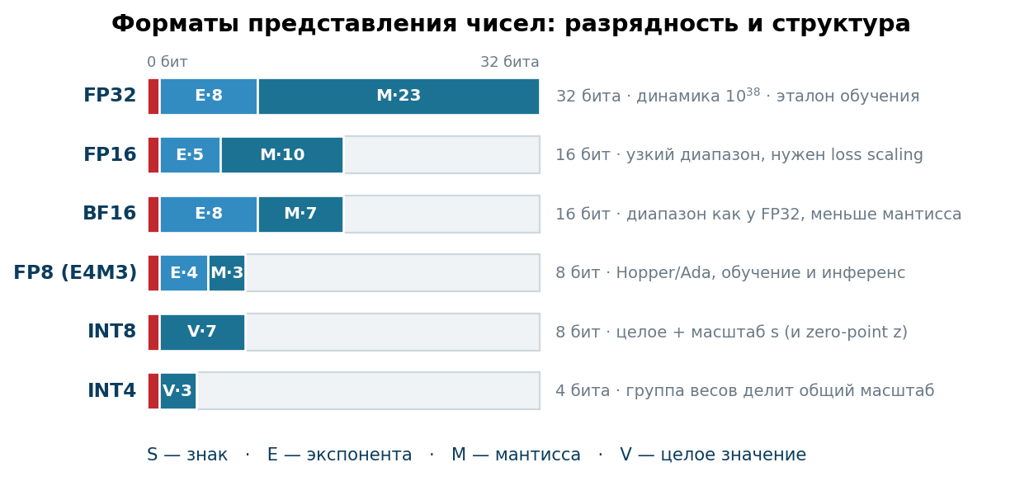
Рис. 6. Структура основных форматов. У BF16 столько же битов экспоненты, сколько у FP32, поэтому он безопасно заменяет FP32 по диапазону, жертвуя точностью мантиссы.
Практические следствия. FP16 имеет узкий диапазон и при обучении требует масштабирования функции потерь, чтобы градиенты не обнулялись. BF16 лишён этой проблемы и стал форматом по умолчанию для обучения больших моделей. FP8 поддерживается аппаратно начиная с архитектур Hopper и Ada Lovelace. Целочисленные форматы диапазона как такового не имеют — он задаётся внешним масштабным коэффициентом.

3.2. Математика равномерной квантизации
Идея аффинного отображения: непрерывный отрезок вещественных значений [r_min, r_max] линейно переводится в целочисленную сетку [q_min, q_max]. Для INT8 сетка содержит 256 уровней, для INT4 — всего 16.
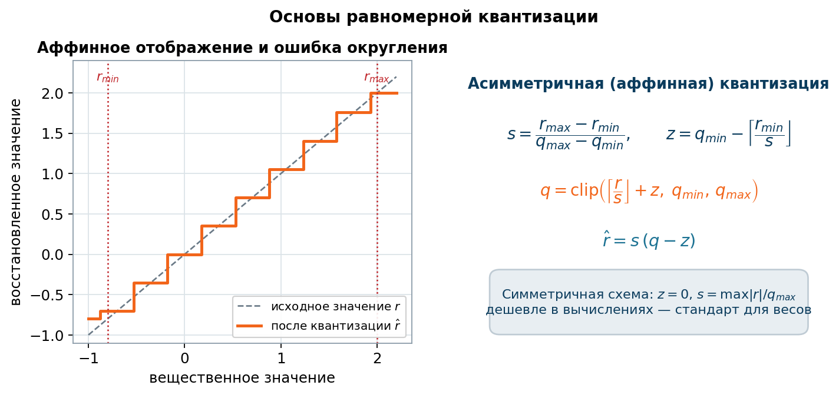
Рис. 7. Аффинное отображение вещественных значений в целочисленную сетку и основные формулы квантизации.
Масштаб s (шаг сетки) и нулевая точка z вычисляются по наблюдаемому диапазону:
s = (r_{max} − r_{min}) / (q_{max} − q_{min}), z = q_{min} − round( r_{min} / s ) | (3)

Прямое и обратное преобразования:
q = clip( round(r / s) + z, q_{min}, q_{max} ), r̂ = s · (q − z) | (4)

Разность r̂ − r называется ошибкой квантизации. Её дисперсия для равномерного распределения равна s²/12, то есть растёт квадратично при увеличении шага сетки. Отсюда фундаментальный вывод: каждый убранный бит увеличивает шаг вдвое и учетверяет дисперсию шума. Именно поэтому переход от 8 к 4 битам качественно сложнее, чем от 16 к 8.

Симметричная и асимметричная схемы
Если положить z = 0 и брать s = max|r| / q_max, схема становится симметричной. Она дешевле: при перемножении матриц не нужно раскрывать скобки с нулевыми точками и накапливать поправочные члены. Симметричная схема — стандарт для весов, распределение которых близко к симметричному относительно нуля. Для активаций после ReLU, целиком лежащих в положительной полуоси, симметричная схема потеряла бы половину сетки, поэтому там применяют асимметричную.

Гранулярность
Вопрос, на какую группу весов приходится один масштабный коэффициент, определяет и точность, и сложность реализации.
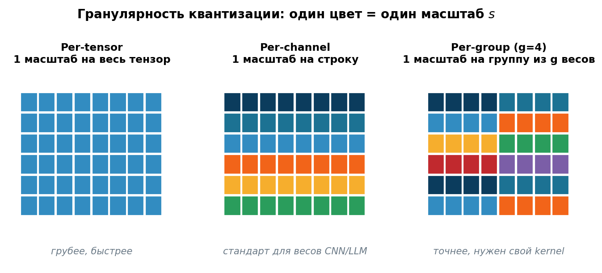
Рис. 8. Гранулярность квантизации. Чем мельче группа, тем точнее подстройка под локальный диапазон, но тем больше накладных расходов на хранение масштабов.
Для INT4-квантизации языковых моделей практическим стандартом стала группировка по 64 или 128 весов: накладные расходы на хранение масштабов составляют около 0,5 бита на вес, а выигрыш в качестве существенный.

3.3. Что именно квантизуется
- Только веса (W4A16, W8A16). Активации остаются в FP16, веса распаковываются на лету прямо в вычислительном ядре. Даёт экономию памяти и ускорение генерации, поскольку узкое место — чтение весов. Самый популярный режим для локального запуска LLM.
- Веса и активации (W8A8). Позволяет использовать целочисленные тензорные ядра и ускоряет вычисления по-настоящему, а не только чтение памяти. Требует калибровки активаций и заметно чувствительнее к выбросам.
- KV-кэш. На длинном контексте кэш ключей и значений перевешивает по объёму сами веса. Его квантизация в INT8 или INT4 — самый дешёвый способ увеличить длину контекста и размер батча.

3.4. PTQ и QAT
Есть два принципиально разных сценария применения квантизации, отличающихся стоимостью и достижимым качеством.
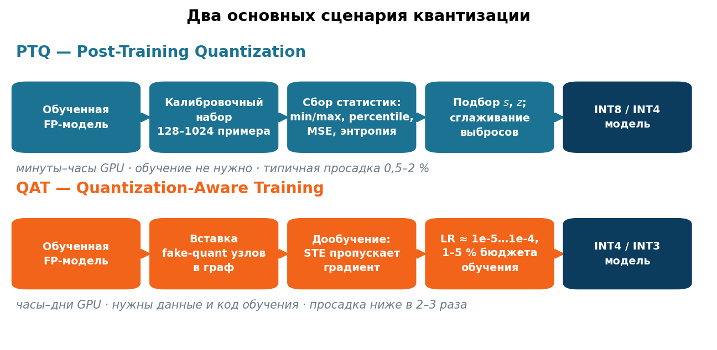
Рис. 9. Конвейеры пост-тренировочной квантизации (PTQ) и обучения с учётом квантизации (QAT).
PTQ работает с уже обученной моделью и требует лишь небольшого калибровочного набора — сотен примеров хватает, чтобы оценить диапазоны активаций. Обучение не нужно, весь процесс занимает минуты или часы. Для INT8 этого почти всегда достаточно.
QAT вставляет в граф вычислений «фальшивые» операции квантизации: при прямом проходе значения округляются до сетки, при обратном — градиент пропускается мимо недифференцируемого округления по правилу прямого сквозного оценивания (straight-through estimator, STE):
∂L/∂r ≈ ∂L/∂r̂ · 1[ r_{min} ≤ r ≤ r_{max} ] | (5)

Модель дообучается и адаптирует веса к шуму квантизации. Это дороже на порядки, но при 4 битах и ниже даёт качество, недостижимое для PTQ. На практике QAT почти всегда сочетают с дистилляционным лоссом, где учителем выступает исходная FP-модель.

3.5. Проблема выбросов в больших языковых моделях
Начиная примерно с 6,7 млрд параметров в активациях трансформеров возникают систематические выбросы: отдельные каналы принимают значения в 20–100 раз больше типичных, и эти каналы одни и те же для всех токенов. Причина в механизме внимания, которому нужны «сливные» токены для сброса лишней массы внимания.
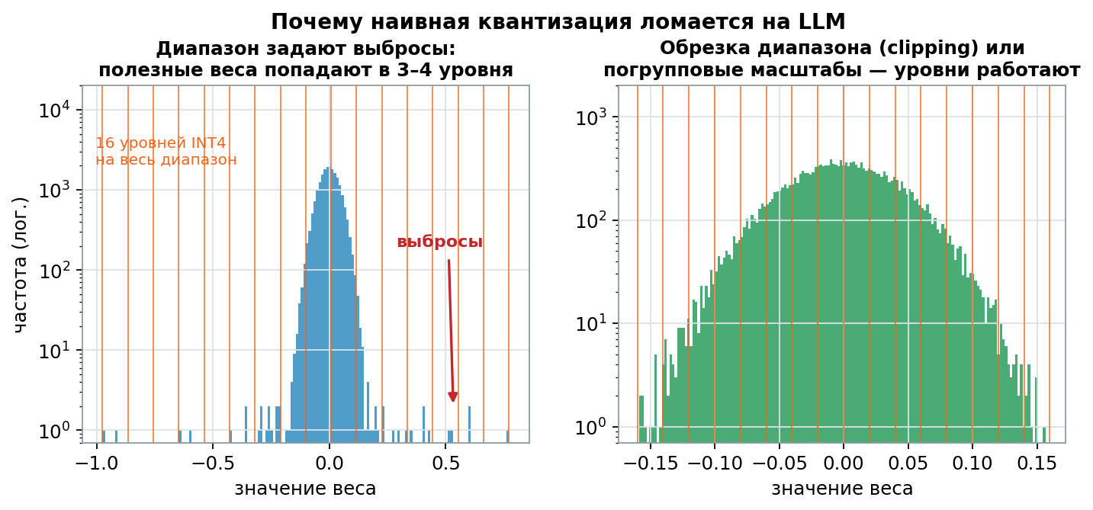
Рис. 10. Выбросы растягивают диапазон, и после равномерной квантизации подавляющее большинство значений попадает всего в несколько уровней сетки.
Именно поэтому наивное округление больших моделей в INT8 ломало качество, тогда как маленькие модели квантизовались без проблем. Были предложены несколько решений, каждое со своей идеей.
Таблица 3. Основные методы квантизации больших языковых моделей.
Метод | Основная идея | Режим | Область применения
LLM.int8() (2022) | Выбросы выделяются в отдельную ветвь и считаются в FP16, остальные 99,9 % — в INT8 | W8A8, PTQ | Инференс без потери качества, умеренное ускорение
SmoothQuant (2023) | Сложность переносится с активаций на веса эквивалентным масштабированием пары «вход — вес» | W8A8, PTQ | Серверный инференс с целочисленными ядрами
GPTQ (2023) | Послойная квантизация с компенсацией ошибки по приближённому гессиану | W4A16, W3A16, PTQ | Стандарт для 4-битных весов, квантизация 7B за десятки минут
AWQ (2023) | Защищаются веса каналов, важных по величине активаций; масштабирование вместо смешанной точности | W4A16, PTQ | Быстрее GPTQ на инференсе, лучше держит 3 бита
QLoRA (2023) | Базовая модель в NF4, обучаются только LoRA-адаптеры в BF16 | W4 + адаптеры | Дообучение модели 65B на одной карте 48 ГБ
GGUF / k-quants | Смешанные схемы с разной разрядностью по типам слоёв и погрупповыми масштабами | 2–8 бит | Запуск на CPU и на устройствах пользователя

3.6. Сколько битов можно себе позволить
Обобщённая картина деградации выглядит так: 8 битов практически бесплатны, 4 бита требуют хорошего метода, 3 бита — потолок для PTQ, 2 бита достижимы только через QAT с дистилляцией и всё равно стоят заметного качества.
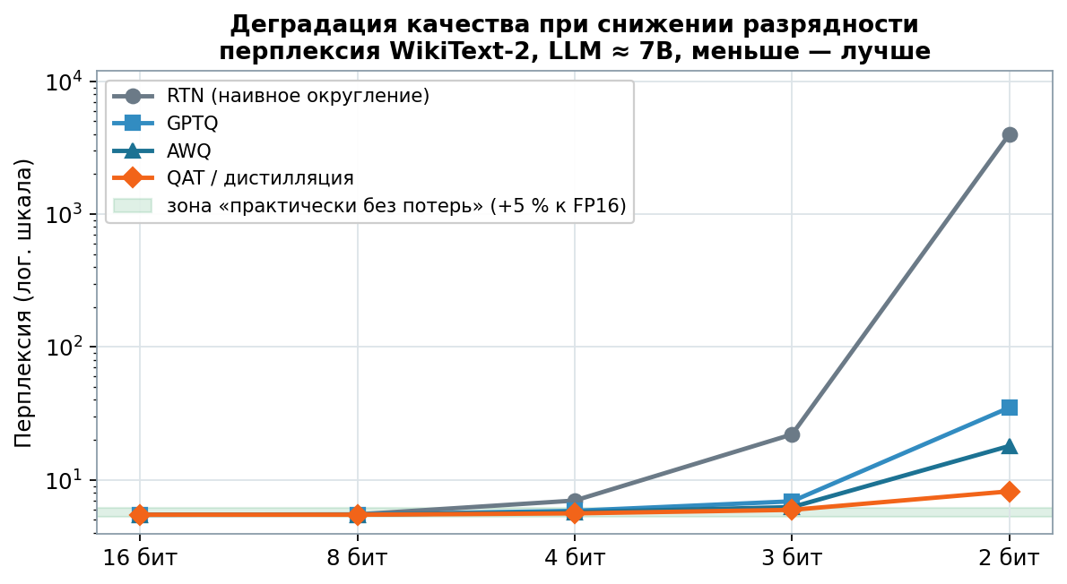
Рис. 11. Качество модели в зависимости от разрядности весов. Значения иллюстративные, порядок величин соответствует опубликованным результатам для моделей около 7 млрд параметров.

3.7. Что это даёт на практике
Выигрыш по памяти считается тривиально и всегда достигается полностью. Выигрыш по скорости зависит от того, во что упирается конкретная нагрузка.
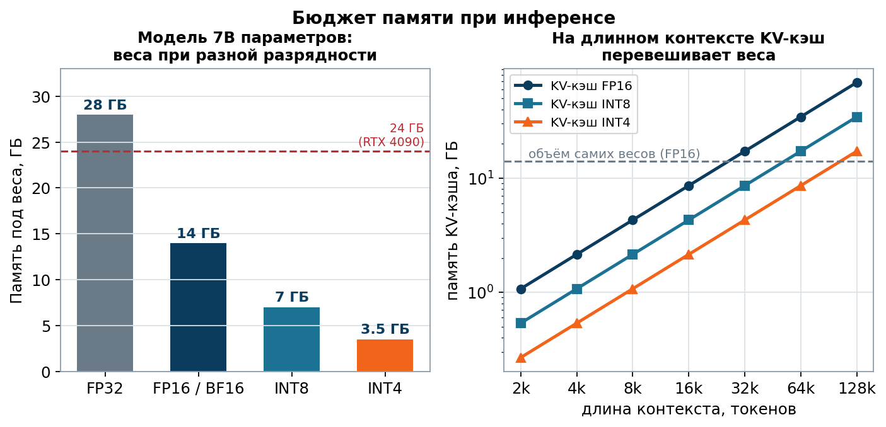
Рис. 12. Бюджет памяти при инференсе. Справа — рост KV-кэша с длиной контекста для модели с классическим многоголовым вниманием без группировки ключей.
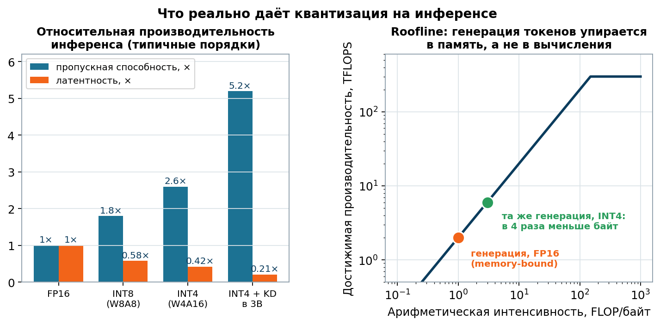
Рис. 13. Слева — относительная производительность инференса. Справа — диаграмма roofline: генерация токенов лежит в области, ограниченной пропускной способностью памяти, поэтому сокращение объёма весов напрямую переводится в ускорение.
Почему квантизация ускоряет генерацию, даже если считать приходится в FP16
При генерации каждый новый токен требует прочитать все веса модели, но выполнить над ними лишь по одному умножению на каждый вес. Арифметическая интенсивность оказывается порядка единицы, и ускоритель простаивает в ожидании памяти. Уменьшив веса вчетверо, мы вчетверо сокращаем объём чтения — и получаем ускорение даже при распаковке в FP16 перед умножением. На стадии обработки промпта, где считается вся последовательность сразу, картина обратная: там нагрузка ограничена вычислениями, и W4A16 ускорения не даёт.

4. Совместное применение методов

4.1. Граница Парето
Ни дистилляция, ни квантизация не дают «бесплатного» качества. Разумная постановка задачи — выбрать точку на границе Парето в координатах «качество — размер», исходя из ограничений эксплуатации.
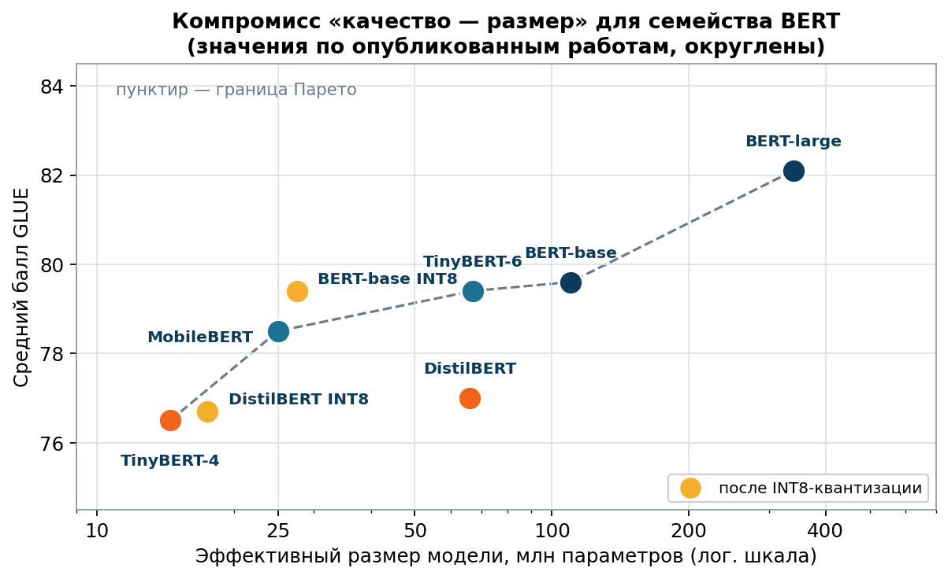
Рис. 14. Компромисс «качество — размер» для семейства BERT. Квантизация сдвигает точку влево почти без потери высоты, дистилляция — влево и вниз по кривой.
Существенное наблюдение: квантизация сдвигает точку влево, почти не опуская её по вертикали, тогда как дистилляция движется вдоль самой кривой, теряя качество вместе с размером. Поэтому первым шагом почти всегда выгоднее квантизовать, и только если этого мало — переходить к дистилляции в меньшую архитектуру.

4.2. Порядок операций
Методы применяются последовательно, и порядок имеет значение.
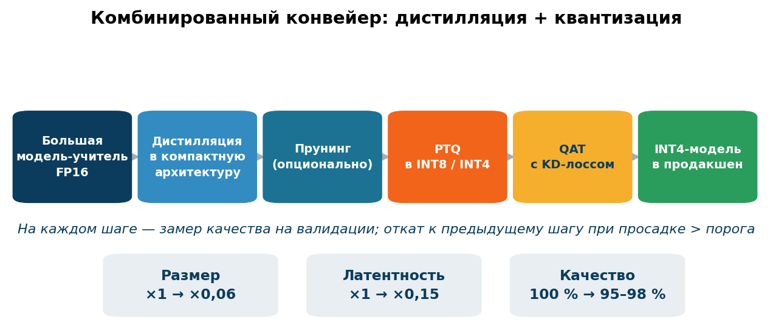
Рис. 15. Рекомендуемый конвейер. Квантизация ставится последней, поскольку она не меняет архитектуру и легко откатывается.
- Сначала дистилляция. Она меняет архитектуру, и все последующие шаги должны работать с финальной топологией.
- Затем прунинг, если он вообще нужен. Для трансформеров структурный прунинг голов внимания и промежуточной размерности FFN даёт умеренный, но дешёвый выигрыш.
- Затем PTQ. Это быстрая проверка: если INT8 или INT4 дают приемлемое качество, на этом можно остановиться.
- Если качества не хватает — QAT с дистилляционным лоссом, где учителем выступает FP-версия той же модели. Это наиболее мощный, но и наиболее дорогой вариант.
Обратный порядок — квантизовать, а потом дистиллировать — почти всегда хуже: ученик обучается воспроизводить уже испорченные шумом выходы, и ошибки складываются.
Листинг 2. Загрузка модели в 4-битном представлении
from transformers import AutoModelForCausalLM, BitsAndBytesConfig

cfg = BitsAndBytesConfig(
load_in_4bit=True,
bnb_4bit_quant_type='nf4', # нормально-распределённая сетка
bnb_4bit_use_double_quant=True, # квантизация самих масштабов
bnb_4bit_compute_dtype='bfloat16' # тип вычислений после распаковки
)

model = AutoModelForCausalLM.from_pretrained(
'meta-llama/Llama-2-7b-hf', quantization_config=cfg, device_map='auto')

print(model.get_memory_footprint() / 1e9, 'ГБ') # ≈ 3,9 вместо 13,5

5. Методика оценки
Самая частая инженерная ошибка при сжатии — мерить не то. Перплексия удобна, считается быстро и совершенно не гарантирует сохранение прикладного качества: модель может почти не потерять в перплексии и при этом перестать следовать инструкциям или сломаться на генерации кода.
Таблица 4. Что необходимо измерять после сжатия.
Группа | Метрики | На что обратить внимание
Качество языка | Перплексия на held-out корпусе | Быстрый индикатор грубых поломок, но не достаточный критерий
Прикладное качество | Целевые бенчмарки задачи; для LLM — рассуждения, код, следование инструкциям | Деградация распределена неравномерно: сильнее всего страдают редкие и длинные задачи
Устойчивость | Поведение на длинном контексте, на редких языках, на форматированном выводе | Квантизация в первую очередь бьёт по «хвостам» распределения
Производительность | Латентность первого токена, токенов в секунду, пиковая память, размер батча | Мерить на целевом железе: выигрыш сильно зависит от поддержки формата
Калибровка | Согласие с FP-моделью по top-1, KL-дивергенция выходов | Даёт более чувствительный сигнал, чем агрегированные метрики

5.1. Типичные подводные камни
- Калибровочный набор не соответствует эксплуатационному распределению. Диапазоны активаций подбираются под чужие данные, и на реальном трафике возникают переполнения.
- Оценка только на английском, тогда как продукт многоязычный. Просадка на редких языках в разы больше средней.
- Сравнение квантизованной модели с FP-моделью при разных настройках генерации. Температура, top-p и seed должны совпадать, иначе измеряется шум сэмплирования.
- Игнорирование хвоста латентности. Средняя задержка может улучшиться, а 99-й процентиль — ухудшиться из-за распаковки весов.
- Отсутствие контроля по безопасности: сжатие может ослабить выравнивание модели, и фильтры поведения нужно проверять заново.

6. Практический чеклист
- Зафиксировать бюджет: целевое устройство, доступная память, допустимая латентность, допустимая просадка качества в пунктах целевой метрики.
- Замерить базовую линию FP16 на целевом железе. Без неё все дальнейшие числа бессмысленны.
- Попробовать INT8 PTQ. В подавляющем большинстве случаев просадка укладывается в 1 %.
- Если нужно сильнее — INT4 методом GPTQ или AWQ с группировкой по 128 весов. Обязательно проверить на прикладных задачах, а не только по перплексии.
- Если модель всё ещё велика — рассматривать дистилляцию в меньшую архитектуру, закладывая на это недели работы и существенный бюджет GPU.
- Квантизовать KV-кэш, если целевой сценарий — длинный контекст или большой батч.
- Проверить, что выбранный формат поддерживается движком инференса и железом. Красивые цифры сжатия бесполезны, если ядро для этого формата отсутствует.
- Зафиксировать всю конфигурацию сжатия в артефактах модели: метод, разрядность, размер группы, калибровочный набор, версия библиотеки. Воспроизводимость здесь ломается легко.

7. Заключение
Дистилляция и квантизация решают одну задачу с двух сторон. Дистилляция уменьшает количество параметров, перенося в компактную архитектуру знание, накопленное большой моделью; квантизация уменьшает стоимость каждого параметра, не трогая структуру сети.
Квантизация дешевле и предсказуемее: восьмибитная пост-тренировочная квантизация сегодня является практически стандартной операцией и требует часов работы, а не недель. Четыре бита достижимы современными методами при осознанной борьбе с выбросами. Дистилляция дороже, но открывает диапазоны сжатия, недоступные ничему другому, и хорошо сочетается с квантизацией на этапе дообучения.
Общее правило, к которому сводится весь материал лекции: начинать с самого дешёвого метода, измерять на прикладных задачах и на целевом железе и останавливаться, как только бюджет выполнен. Избыточное сжатие обходится дороже, чем лишний гигабайт памяти.

8. Литература
- Buciluă C., Caruana R., Niculescu-Mizil A. Model Compression. KDD, 2006.
- Hinton G., Vinyals O., Dean J. Distilling the Knowledge in a Neural Network. NIPS Deep Learning Workshop, 2015. arXiv:1503.02531.
- Romero A. et al. FitNets: Hints for Thin Deep Nets. ICLR, 2015. arXiv:1412.6550.
- Kim Y., Rush A. Sequence-Level Knowledge Distillation. EMNLP, 2016. arXiv:1606.07947.
- Sanh V. et al. DistilBERT, a distilled version of BERT. 2019. arXiv:1910.01108.
- Jiao X. et al. TinyBERT: Distilling BERT for Natural Language Understanding. EMNLP Findings, 2020. arXiv:1909.10351.
- Sun Z. et al. MobileBERT: a Compact Task-Agnostic BERT. ACL, 2020. arXiv:2004.02984.
- Gou J. et al. Knowledge Distillation: A Survey. IJCV, 2021. arXiv:2006.05525.
- Bengio Y., Léonard N., Courville A. Estimating or Propagating Gradients Through Stochastic Neurons. 2013. arXiv:1308.3432.
- Jacob B. et al. Quantization and Training of Neural Networks for Efficient Integer-Arithmetic-Only Inference. CVPR, 2018. arXiv:1712.05877.
- Krishnamoorthi R. Quantizing deep convolutional networks for efficient inference: A whitepaper. 2018. arXiv:1806.08342.
- Nagel M. et al. A White Paper on Neural Network Quantization. 2021. arXiv:2106.08295.
- Gholami A. et al. A Survey of Quantization Methods for Efficient Neural Network Inference. 2021. arXiv:2103.13630.
- Dettmers T. et al. LLM.int8(): 8-bit Matrix Multiplication for Transformers at Scale. NeurIPS, 2022. arXiv:2208.07339.
- Frantar E. et al. GPTQ: Accurate Post-Training Quantization for Generative Pre-trained Transformers. ICLR, 2023. arXiv:2210.17323.
- Xiao G. et al. SmoothQuant: Accurate and Efficient Post-Training Quantization for LLMs. ICML, 2023. arXiv:2211.10438.
- Lin J. et al. AWQ: Activation-aware Weight Quantization for LLM Compression. MLSys, 2024. arXiv:2306.00978.
- Dettmers T. et al. QLoRA: Efficient Finetuning of Quantized LLMs. NeurIPS, 2023. arXiv:2305.14314.
- Micikevicius P. et al. FP8 Formats for Deep Learning. 2022. arXiv:2209.05433.

Приложение. Краткий словарь терминов
Мягкие метки (soft targets) — распределение вероятностей, выданное учителем, в противоположность жёсткой метке класса.
Тёмное знание (dark knowledge) — информация о сходстве классов, закодированная в соотношении малых вероятностей.
Температура T — параметр сглаживания softmax; при T > 1 распределение становится менее острым.
PTQ — пост-тренировочная квантизация, без дообучения модели.
QAT — обучение с учётом квантизации: шум округления моделируется прямо в процессе обучения.
STE — прямое сквозное оценивание — приём пропускания градиента через недифференцируемое округление.
Масштаб s и нулевая точка z — параметры аффинного отображения вещественных значений в целочисленную сетку.
Per-group квантизация — схема, в которой отдельный масштаб хранится для каждой группы из g подряд идущих весов.
W4A16 — обозначение режима: веса в 4 битах, активации в 16 битах.
KV-кэш — сохранённые ключи и значения внимания для уже обработанных токенов.
Выбросы (outliers) — каналы активаций с аномально большими значениями, растягивающие диапазон квантизации.
Roofline — модель производительности, связывающая арифметическую интенсивность с достижимой пропускной способностью.

